Índice

Introducción 1
SMART (Self Monitoring Analysis and Reporting Technology) 2
Lo básico 2
Dispositivos SMART 4
Funcionamiento, calidad y funcionabilidad del disco 4
Predicción de fallas 5
Predecibles: 5
No predecibles: 5
Bibliografía 7

Introducción

Self Monitoring Analysis and Reporting Technology (SMART) para discos duros es una especificación diseñada para ofrecer una temprana advertencia por alguna falla en los driver de los discos, esto ayuda a los usuarios a evitar pérdida en sus datos. Estas fallas son predichas basadas en el estado actual de la degradación de los componentes del driver que después son reportados al usuario a través de una interfaz gráfica.

El dispositivo SMART fue introducido por primera vez como una tecnología IBM llamada Predictive Failure Analysis (PFA) que fue diseñada para medir ciertos atributos del funcionamiento del driver del disco. La tecnología ha evolucionado de los drivers de SCSI a driver IDE/ATA, pero aún no se ha conseguido alcanzar una estandarización para abarcar drivers de diferentes fabricantes, cuando se implementa SMART en esos drivers no trabaja de la misma forma cada vez. Sin embargo la implementación básica se mantiene igual.

SMART (Self Monitoring Analysis and Reporting Technology)

Lo básico

Self Monitoring Analysis and Reporting Technology (SMART) es una interfaz entre un programa de arranque de una computadora o BIOS (Basic input/output system) y el disco duro de la computadora. Si SMART está inhabilitado cuando arranca la computadora, la BIOS puede recibir información analítica del disco duro y determina como enviar un mensaje de advertencia al usuario acerca de una posible falla en el disco duro.

El principio fundamental detrás de SMART es que no ocurren muchos problemas con los discos duros repentinamente, sino que resultan de una degradación lenta de varios componentes mecánicos o electrónicos.

Un disco duro es parte de una unidad que almacena y provee rápido acceso para una gran cantidad de datos en una superficie electromagnética o conjunto de superficies. Un disco duro es realmente un conjunto de discos cada uno de los cuales tienen datos almacenados electromagnéticamente en círculos concéntricos en el disco. La cabeza graba (escribe) o lee la información en pistas.

El regulador integrado del disco duro trabaja con varios sensores para supervisar varios aspectos del funcionamiento de la impulsión; se determina con esta información si la impulsión se está comportando normalmente o no.

Como la arquitectura de driver de disco duro varía de un fabricante a otro, necesita de los requisitos básicos como son:
- Un driver de disco duro S.M.A.R.T. -
- Un sistema operativo que permita a S.M.A.R.T. los atravesar las órdenes como:
  - Windows ® 3.1
  - Windows® 95
  - Windows® 98
  - Windows NT® 4.0
  - OS/2®

- Una aplicación que puede desplegar S.M.A.R.T. advirtiendo los mensajes, como:
  - IBM Netfinity Manager™
  - El Amonestador de Paseo de Disco duro en IBM PC selecto 300 sistemas
  - Norton el Doctor Inteligente de Symantec®
  - Microhouse el driver de EZ Internacional

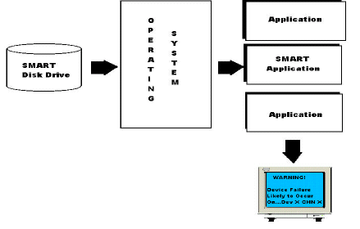

Usando los comandos Ultra ATA o SCSI (dependiendo del tipo de driver del disco duro) el driver SMART envía una alerta a través del sistema operativo. La alerta alcanza una aplicación que puede presentar un mensaje de advertencia, tal como este:

Warning: Immediately back up your data and replace your hard disk drive. A failure may be imminent.

Algunas veces el mensaje contiene información adicional, tal como el dispositivo físico que hace que ese mensaje aparezca; una lista de los driver lógicos que corresponde al dispositivo físico y quizás muestre el tipo, fabricante y número de serie del dispositivo.

Suponga que el mensaje aparece en la pantalla mientras se esté editando un archivo, después de esto primero se debe chequear si el mensaje fue causado por un recurso externo. Algunas veces algunos cambios alrededor pueden causar que SMART genere una advertencia. Por ejemplo si el aire acondicionado se apaga, el disco duro se puede sobrecalentar lo que puede causar que se envíe una alerta. Entonces cuando el aire acondicionado se restablece el disco duro vuelve a su temperatura normal y el problema se resuelve.

Otro ejemplo de advertencia puede ser generado por elementos externos tal como una interferencia de un motor eléctrico y cualquier cosa que pueda causar una excesiva vibración en el disco duro. Si la estación de trabajo está conectada a una red, el mensaje de advertencia no solo aparece en su pantalla sino que probablemente también aparece en la pantalla del administrador para que este realice una acción apropiada.

Cuando aparece un mensaje de alerta lo que se debe hacer es guardar el trabajo que se esté realizando en ese momento y salir de la aplicación en la que se encuentre; luego se respalda toda la información que necesite o considere de importancia para usted y por último se remueve el disco dañado y se instala el nuevo junto con el software (en caso de ser necesario). La cantidad de información que se haya perdido no se puede comparar con la que pudo haberse perdido si no hubiese tenido una previa advertencia.

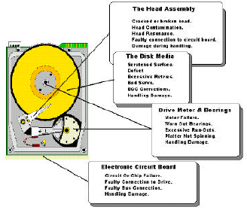

Dispositivos SMART

Se refiere a la habilidad de los driver del disco a monitorear la disponibilidad de los datos. El grado de monitoreo, en la actualidad, varía de acuerdo al fabricante de los discos. Por ejemplo un fabricante puede proveer la habilidad del disco para monitorear la altura de la cabeza sobre el medio magnético del plato del disco. Si la cabeza gira muy alto o bajo, esto puede indicar una inminente falla que puede ocurrir en un componente particular. Otras áreas de monitoreo son ilustradas en el diagrama siguiente:

Funcionamiento, calidad y funcionabilidad del disco

El funcionamiento del disco duro es importante porque los discos duros son uno de los componentes internos más lentos de la PC, y por lo tanto limita a menudo el funcionamiento del sistema en su totalidad. La calidad y confiabilidad son críticos con los discos duros porque son donde residen sus datos. Generalmente los usuarios no ponen mucha atención a estos puntos, ya que lo único que les interesa es comprar barato.

El funcionamiento del disco duro es una figura proporcionada por un fabricante que procure expresar un elemento del funcionamiento de la impulsión concerniente a otras impulsiones en el mercado. Los factores afectan especificaciones y las especificaciones indican el impacto de varios factores.

Predicción de fallas

Para aplicar la tecnología SMART se requiere conocimiento acerca de las diferentes fallas que pueden ocurrir en el interior de un dispositivo tal como un driver de un disco duro. Básicamente, la incidencia de una falla puede ser agrupada dentro de dos categorías:

Predecibles:

Las fallas predecibles son comúnmente caracterizadas por una disminución del funcionamiento de uno o más atributos del driver. Un ejemplo de una falla predecible puede ser una falla mecánica tal como una disminución de la altura de rotación de la cabeza sobre la media. Esto es típicamente es indicativo de un potencial choque de cabeza o “head crash” evento que manifiesta por sí mismo algún punto en el tiempo. De acuerdo a ciertos fabricantes, las fallas mecánicas son responsables de aproximadamente el 60% de las fallas en los discos. La tecnología SMART asigna un diagnóstico para cada atributo en orden para monitorear el funcionamiento de ellos.

Un ejemplo de una falla predecible es quemadura del cojinete del motor de uso: esto ocurrirá a menudo y puede ser detectado prestando atención a cuanto tiempo toma la impulsión para dar la vuelta para arriba o abajo, supervisando la temperatura de los cojinetes o no perdiendo de vista cuanta corriente utiliza el motor del huso.

No predecibles:

Son más difíciles de atrapar. El problema es que cualquier evento no predecible, declina el funcionamiento sobre tiempo o las medidas necesarias para detectarlos no puede ser cumplida a cabalidad por el drive del disco duro. En otras palabras, las fallas del disco duro ocurren sin ningún mecanismo de advertencia.

Por ejemplo tal como los eventos pueden ser asociados con sistema de circuitos eléctricos o conectores eléctricos en el driver del disco duro, surge sin protección eléctrica, o por fuerzas externas. Algunas fallas del sistema de circuitos eléctricos pueden ser predichas más que las fallas detectadas que son asociadas a los componentes mecánicos. Como la tecnología de los driver evoluciona, los incidentes de las fallas no predecibles puede cruzar a áreas de fallas predecibles pero por ahora, el sistema SMART con avanzado diagnóstico temprano puede alertar a los usuarios de la mayoría de las fallas pero no todas ellas. Otro ejemplo puede ser la quemadura de una viruta en el tablero lógico del disco duro.

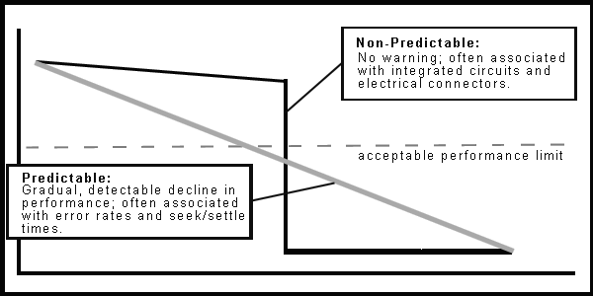

Los ingenieros fabricantes de la impulsión analizan impulsiones falladas y las varias características mecánicas y electrónicas de la impulsión para determinar varias correlaciones: relaciones entre las faltas fiables, y valores y tendencias en las varias características de la impulsión que sugieren la posibilidad de degradación lenta de la impulsión. Las características exactas supervisadas dependen del fabricante y el modelo. Aquí están algunos que se utilizan comúnmente:

- Altura Principal del Vuelo
- Número de sectores remapped:
- Cuentas del uso y del error de ECC: El número de los errores encontrados por la impulsión, iguala si está corregido internamente, a menudo los problemas de la señal que se convierten con la impulsión. La tendencia está en algunos casos más importantes que la cuenta real.
- Temperatura: Los aumentos en temperatura de la impulsión señalan a menudo problemas del motor del huso.
- Rendimiento de procesamiento de Datos: La reducción en el índice de transferencia de la impulsión puede señalar varios problemas internos.

Los valores "aceptables" de las varias características se programan en la impulsión. Si las medidas para las varias cualidades que son supervisadas caída de la gama aceptable, o si la tendencia en una característica están demostrando una declinación inaceptable, una condición de alerta se escribe en el registro SMART del estado de la impulsión para advertir que un problema con la impulsión puede ocurrir.

Bibliografía

- http://whatis.techtarget.com/definition/0,,sid9_gci214212,00.html
- http://www.pc.ibm.com/us/infobrf/ibsmart.html
- http://www.ariolic.com/activesmart/docs/what-is-smart.html
- http://www.blueskyinnovations.com/smartp.html

